



**ANÁLISIS DE LAS PRECIPITACIONES EN LOS MUNICIPIOS DE CUNDINAMARCA**

Luis Felipe Vargas Cubillos

Bootcamp análisis de datos

Nivel: Integrador

Grupo: G3

Ejecutor: Jimmy Alexander Muñoz Gutiérrez

6 de Julio de 2024

**Tabla de Contenido**

I. OBJETIVOS 2

II. IDENTIFICACIÓN DE FUENTE DE DATOS 3

III. DOCUMENTACIÓN PROCESO DE LIMPIEZA DE DATOS 5

IV. EXPLORACIÓN INICIAL DE LOS DATOS 13

V. CONCLUSIONES 16

**Tabla de figuras**

Figura 1: Importación de datos desde el archivo csv 6

Figura 2: Resumen de los datos utilizando .info() 8

Figura 3: Renombrando columnas 9

Figura 4: Búsqueda de valore nulos 10

Figura 5: Identificación de valores nulos 11

Figura 6: Eliminación de valores nulos 12

Figura 7: Búsqueda de datos duplicados 13

Figura 8: Consistencia de datos con valores positivos 13

Figura 9: Valores fuera del rango de 600 [mm/mes]. 14

Figura 10: Valores consistentes de las estaciones meteorológicas 15

Figura 11: Código para asegurar la consistencia de los datos 15

Figura 12: Datos limpios importados a Excel y CSV 16

Figura 13: Archivo tipo Excel 16

Figura 14: Archivo tipo CSV 17

Figura 15: Descripción inicial de los datos 19

Figura 16: Creación de la columna TOTAL_AÑO 20

Figura 17: Datos filtrados desde el 2000 hasta el 2019 20

Figura 18: Código para crear la gráfica de barras 21

Figura 19: Grafica de barras del total de precipitaciones promedio por municipio 22

# OBJETIVOS

**Objetivo General**

* Analizar las precipitaciones mensuales y anuales en los municipios y provincias de Cundinamarca.

**Objetivos específicos**

* Identificar fuentes de datos relevantes, como bases de datos ambientales, informes gubernamentales, y estudios de investigación.
* Recopilar y limpiar los datos, abordando problemas de calidad, valores faltantes y posibles sesgos.
* Realizar una exploración inicial de los datos para identificar patrones preliminares y posibles áreas de interés.

# IDENTIFICACIÓN DE FUENTE DE DATOS

**Nombre de la fuente de datos:** Precipitaciones Totales Mensuales

**Descripción:** Volumen de precipitaciones mensuales obtenido en la red de estaciones hidrológicas de la Corporación Autónoma Regional de Cundinamarca - CAR.

**Datos suministrados por:** Corporación Autónoma Regional de Cundinamarca (CAR)

**Última Actualización:** 20 de abril de 2024

**Idioma:** español

**Cobertura Geográfica:** Departamental

**Frecuencia de Actualización:** Anual

**Fecha Emisión (aaaa-mm-dd):** 2016-11-01

**Licencia:** Creative Commons Attribution | Share Alike 4.0 International

**Enlace de la fuente:** <https://www.datos.gov.co/d/mb4n-6m2g>

**Descripción de los datos**

* Los datos adquiridos nos muestran las precipitaciones (lluvias) mensuales en mm de diferentes municipios de Cundinamarca en un rango de años que va desde 1919 hasta el 2019.
* Se da una georreferencia de la ubicación de las estaciones meteorológicas las cuales están clasificadas por municipio, nombre y código.
* Adicional, el archivo muestra la cuenca más cercana donde se tomaron los datos de precipitaciones mensuales en cada municipio.

# DOCUMENTACIÓN PROCESO DE LIMPIEZA DE DATOS

1. **Importando datos**

Se utiliza la biblioteca Pandas de Python para realizar la limpieza y asegurar la consistencia de los datos. El archivo de datos tipo **csv** contiene 6196 filas y 19 columnas. Se cargan los datos crudos en el programa.

**Figura 1**

Importación de datos desde el archivo csv

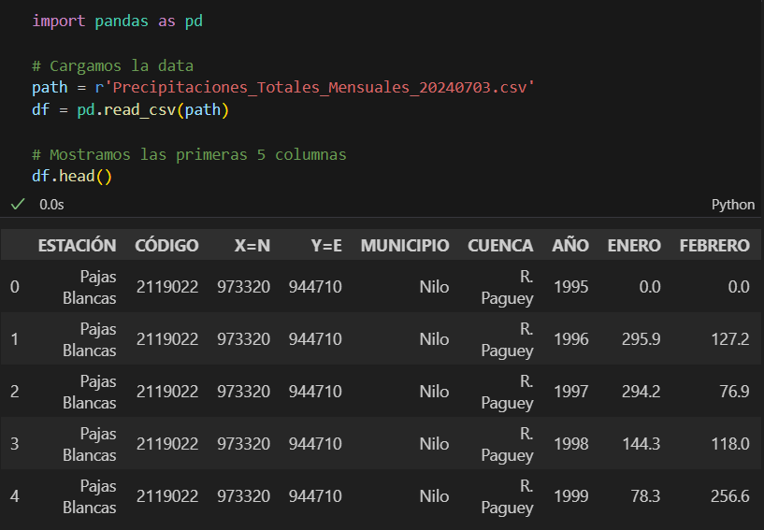

El archivo cargado nos muestra los datos de la precipitación mensual de diferentes municipios de Cundinamarca en un rango de años que va desde 1919 hasta el 2019.

1. **Se realiza un resumen de datos con la función <.info()>**

Con la cual muestra que el archivo contiene:

* 6196 entradas
* 19 columnas
* 12 columnas con datos tipo **float64**
* 4 columnas con datos tipo **int64**
* 3 columnas con datos tipo **object**
* La memoria utilizada son **919.8 KB**

**Figura 2**

Resumen de los datos utilizando .info()

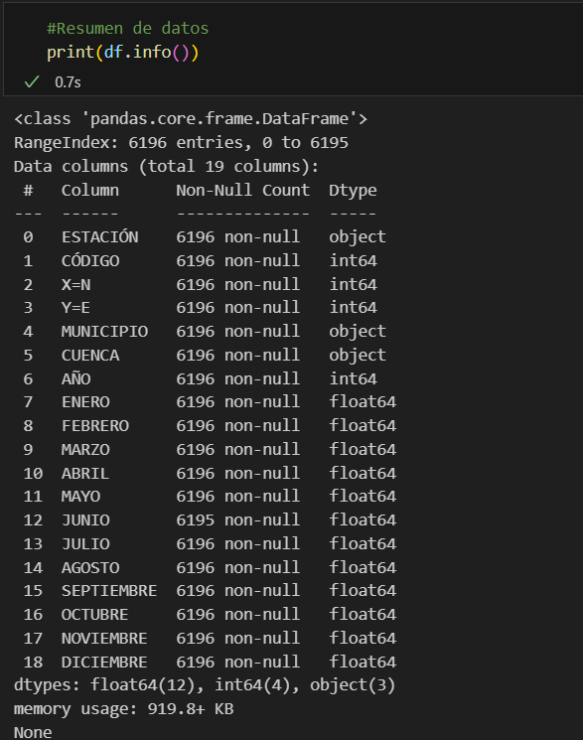

1. **Renombrar columnas**

Para hacer más rápido el análisis de los datos se renombraron las columnas con acentos del idioma a los mismos nombres, pero sin acento lo cual facilita el manejo de los datos.

**Figura 3**

Renombrando columnas

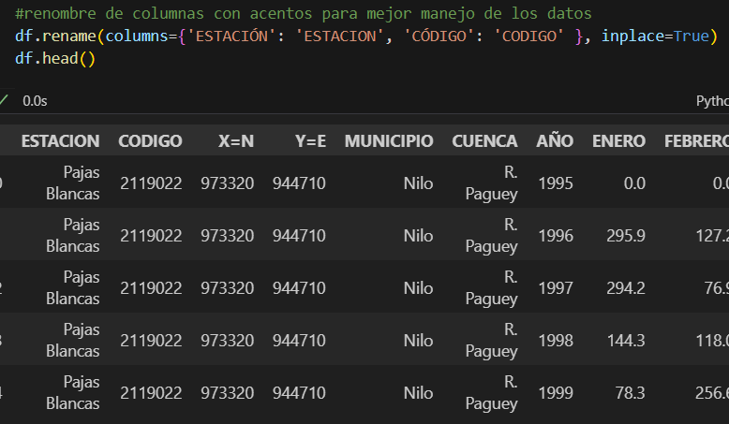

1. **Manejo de valores nulos**

**Figura 4**

Búsqueda de valore nulos

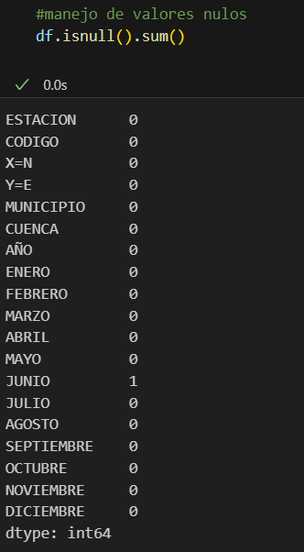

Se inicia identificando los valores nulos utilizando la función **isnull()**.

Se muestra que tenemos un valor nulo en la columna “JUNIIO”

Identificamos el valor nulo

**Figura 5**

Identificación de valores nulos

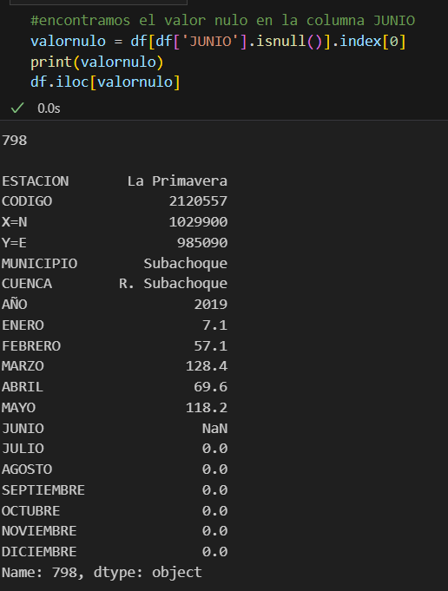

Se encuentra que el valor se encuentra en la fila 798 de la estación “La Primavera”

Se eliminan los datos nulos con **dropna(**).

**Figura 6**

Eliminación de valores nulos

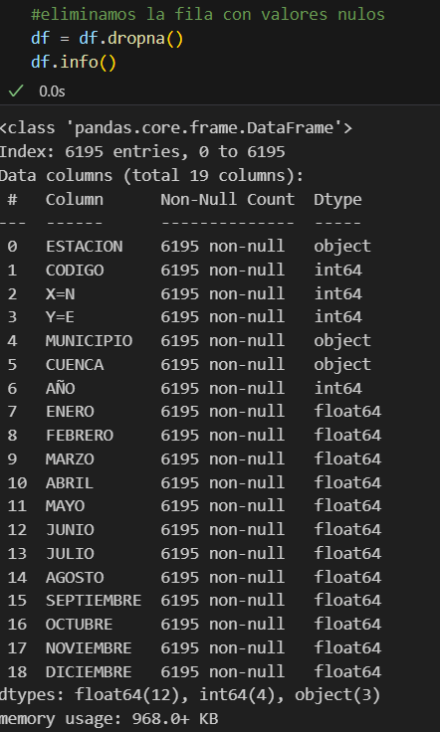

Se verifica que todas lo columnas cuentan ahora con los mismos datos non-null.

1. **Análisis de datos duplicados**

Se utiliza la función. duplicated() para identificar filas duplicadas

**Figura 7**

Búsqueda de datos duplicados

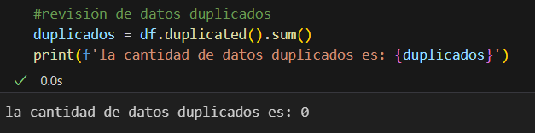

No se encontraron datos duplicados en el dataframe

1. **Identificación de valores atípicos**

Se asegura que los datos no tengan valores negativos.

**Figura 8**

Consistencia de datos con valores positivos

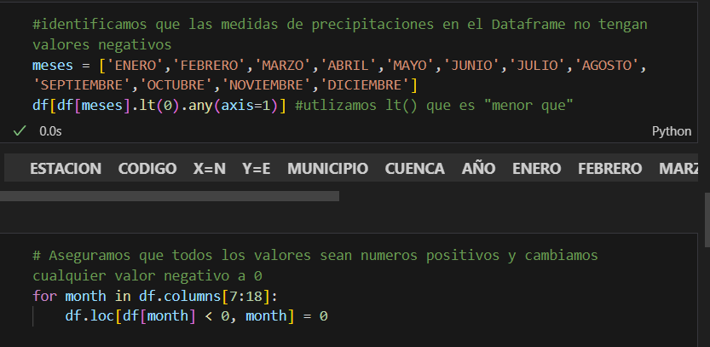

Se utiliza un ciclo for para asegurar la consistencia de los datos.

Verificamos que numero de valores fuera de los rangos normales tenemos, teniendo en cuenta que valores por arriba de los 600 [mm/mes] son atípicos, aunque posibles debido a extremas condiciones ambientales. Por esta razón solo se identifican, pero no se eliminan o modifican.

**Figura 9**

Valores fuera del rango de 600 [mm/mes].

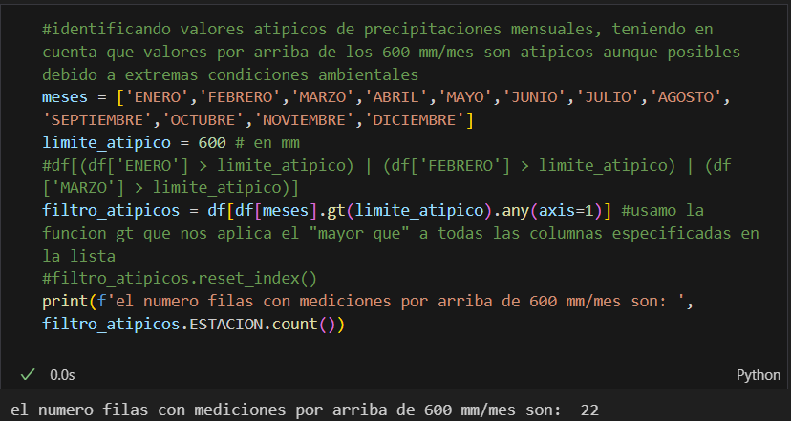

Se encontraron solo 22 filas que tienen valores atípicos por arriba del límite normal especificado.

1. **Análisis de inconsistencias**

Se revisan las inconsistencias en las coordenadas geográficas de las estaciones

**Figura 10**

Valores consistentes de las estaciones meteorológicas

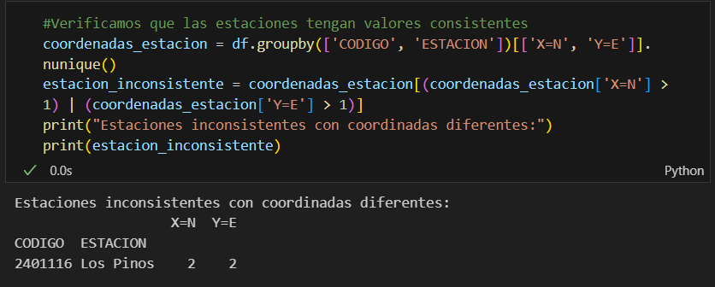

Se encuentra una estación con dos coordenadas diferentes.

Creamos una función para darle una solo coordenada a los datos de la estación con el nombre Los pinos.

**Figura 11**

Código para asegurar la consistencia de los datos

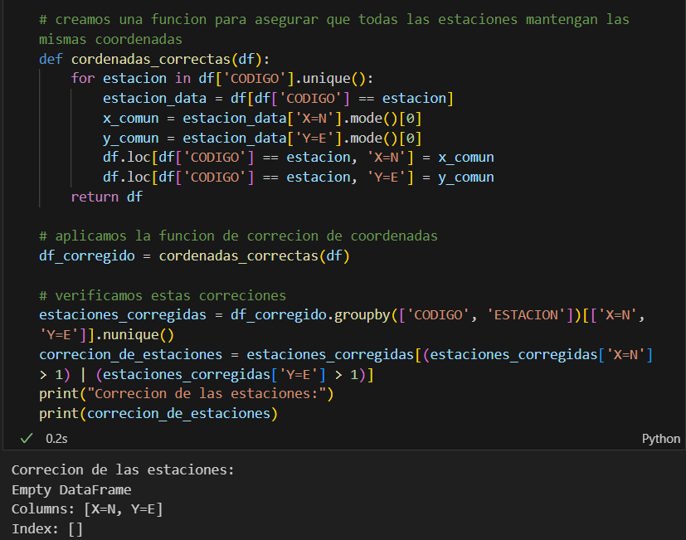

1. **Exportando datos limpios**

Se exportan los datos limpios y consistentes a un archivo Excel y a un archivo CSV.

**Figura 12**

Datos limpios importados a Excel y CSV

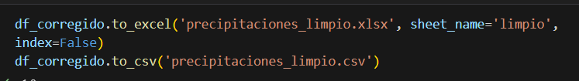

**Figura 13**

Archivo tipo Excel

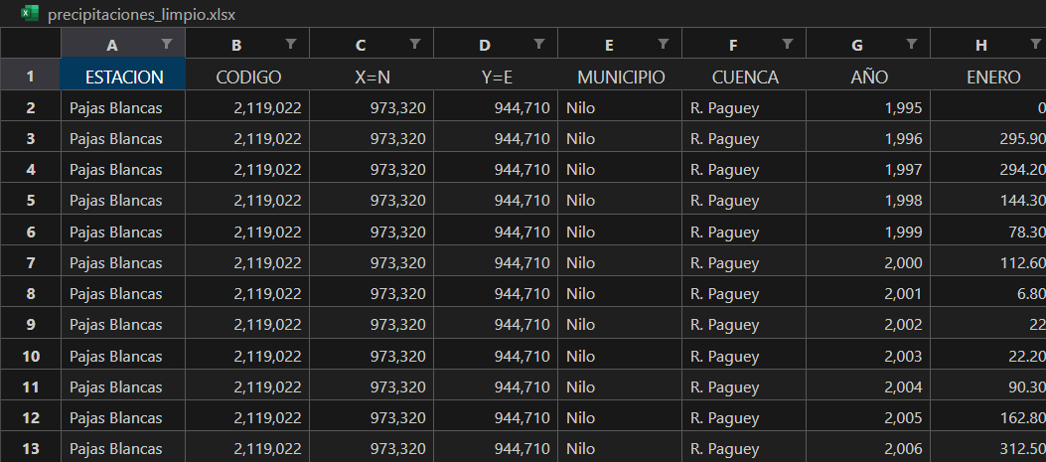

**Figura 14**

Archivo tipo CSV

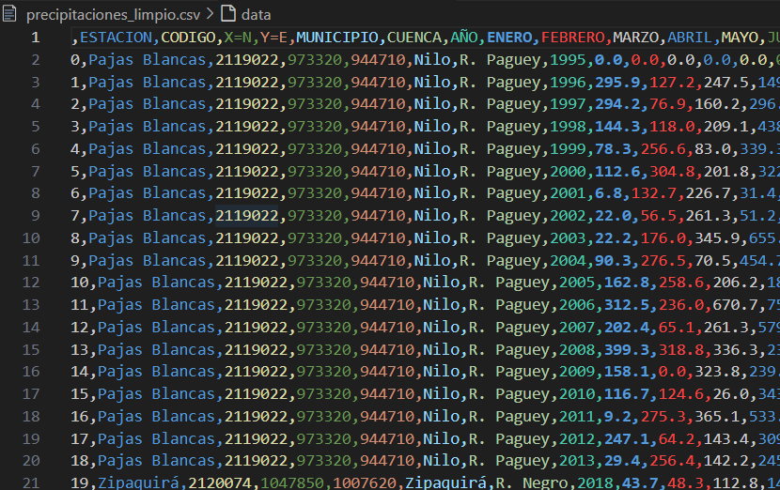

# EXPLORACIÓN INICIAL DE LOS DATOS

* 1. Exploración inicial de los datos

Usamos la función describe(). De esta forma obtenemos estadísticas de cada columna con valores numéricos como son:

* Cuenta
* Media
* Desviación estándar
* Valor mínimo
* Cuartil 25%
* Cuartil 50%
* Cuartil 75%
* Valor máximo

**Figura 15**

Descripción inicial de los datos

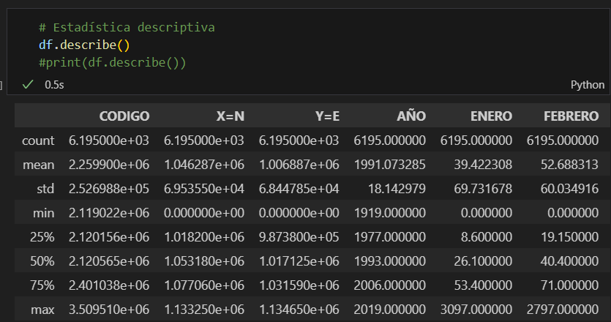

* 1. **Añadir columnas**

Añadimos a los datos una columna adicional para totalizar las precipitaciones anuales por cada fila.

**Figura 16**

Creación de la columna TOTAL_AÑO

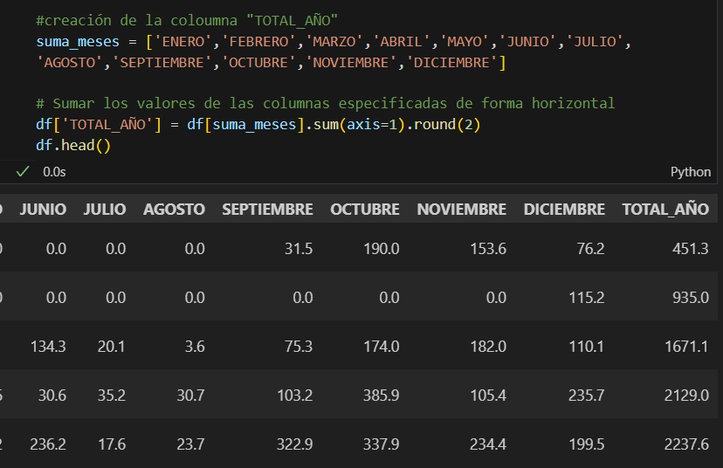

* 1. **Filtrado de datos**

Se filtran para ver solo los datos de precipitaciones desde el año 2000 al 2019

**Figura 17**

Datos filtrados desde el 2000 hasta el 2019

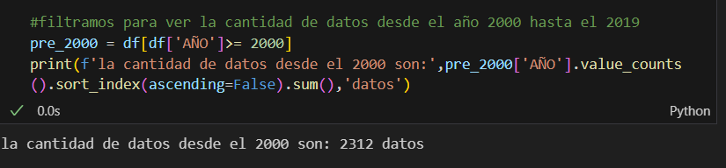

* 1. **Creación de gráfico**

Se crea un gráfico con las precipitaciones anuales promedio desde entre el 2000 y 2019 para cada municipio usando los datos del filtro creado anteriormente.

**Figura 18**

Código para crear la gráfica de barras

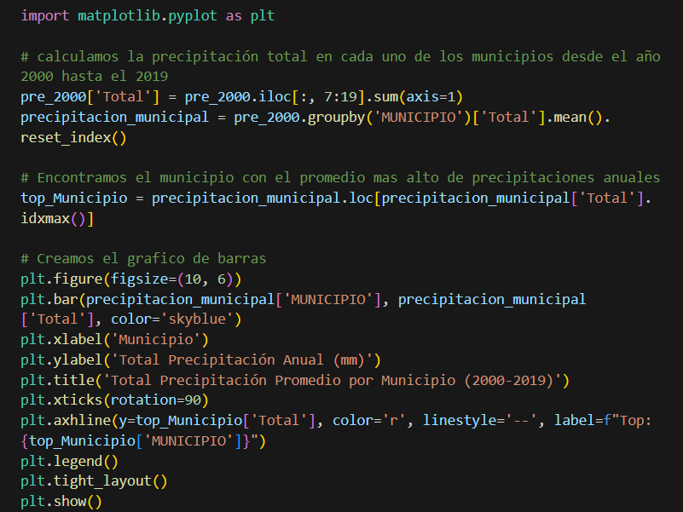

**Figura 19**

Grafica de barras del total de precipitaciones promedio por municipio

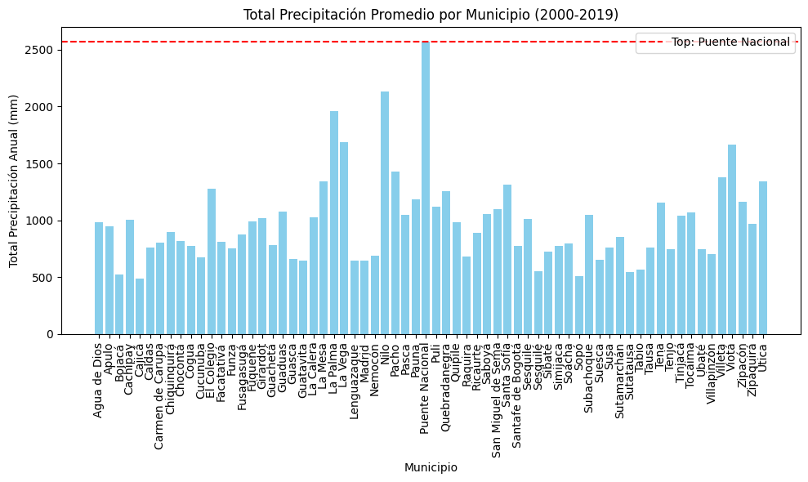

Se encuentra que el municipio que mas lluvias registra en promedio es “Puente Nacional” según los datos analizados en el dataframe.

# CONCLUSIONES

* Se encontró que la data en crudo tenia buenas condiciones para el análisis de datos, para asegurar la consistencia se realizo una limpieza de datos de valores nulos y se utilizaron funciones para asegurar la consistencia de los datos como evitar números negativos, filtrar los valores atípicos y asegurar la consistencia de datos cualitativos como las coordenadas de las estaciones donde se tomaron las muestras de precipitaciones.
* Es necesario tener en cuenta que la data cuenta con 22 filas de valores atípicos que superan los 600 mm de lluvias al mes. Lo que puede hacer variar las mediciones promedio realizadas. Los datos son atípicos, pero no necesariamente están errados ya que es posible obtener estos datos en condiciones extremas climáticas de forma transitoria en algún momento de la medición.